



|  |  |  |  |
| --- | --- | --- | --- |
| 月 份 | 班 级 | 学生姓名 | 推荐老师 |
| 十一 | 高一7班 | 成月悦 | 王逸敏 |
| 推荐为 学习 之星 | | | |



精彩瞬间

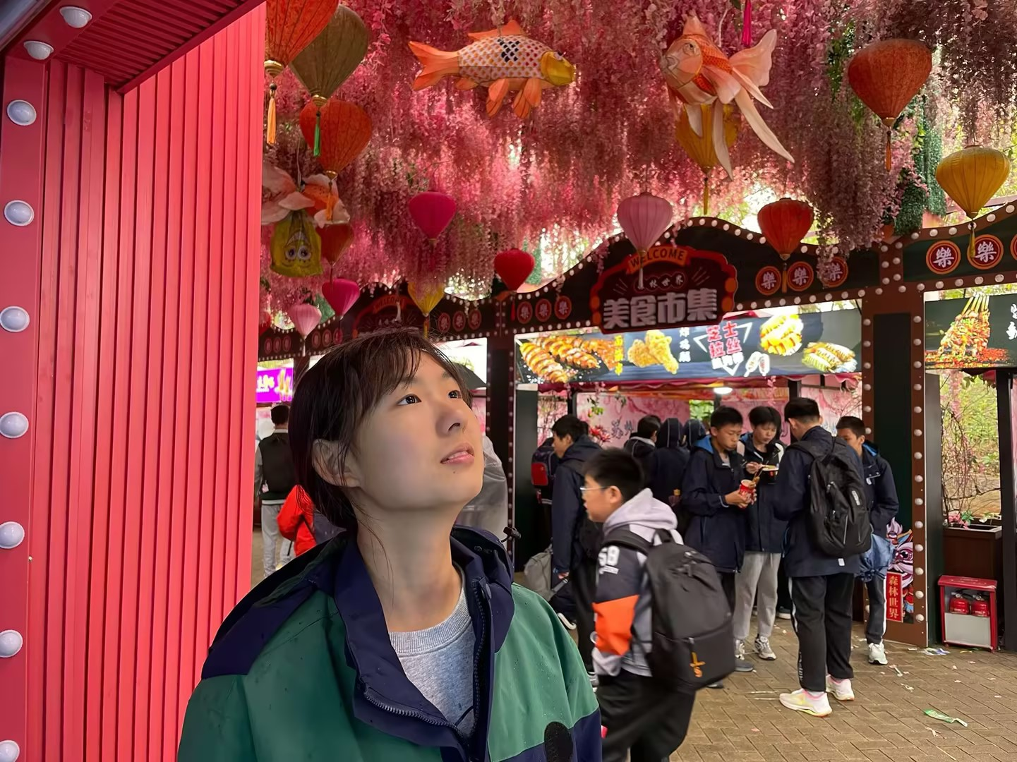

期中考试班级第一，年纪第六。

星光闪烁（获奖感言）

星语心愿

（获奖感言）

学习如逆水行舟，不进则退。要越战越勇，在保持自我的情况下向前进步，向上发展！

闪光之星推荐表